Министерство образования Республики Беларусь
Белорусский национальный технический университет
Факультет информационный технологий и робототехники
Кафедра «Системы автоматизированного проектирования»

Курсовая работа по теме:
«Проектирование компьютерной сети предприятия»

Минск 2011
СОДЕРЖАНИЕ

Введение
1 Постановка задачи
2 Теоретическая часть
2.1 Классификация компьютерных сетей
2.2 Обобщённая структура компьютерной сети
3 Характеристика процесса передачи данных
3.1 Режим передачи данных
3.2 Типы синхронизации данных
3.3 Способы передачи цифровой информации
3.4 Аппаратные средства
4 Характеристики коммуникационной сети
4.1 Звенья данных
4.2 Основные формы взаимодействия абонентских ЭВМ
5 Сети с выделенным сервером («клиент-сервер»)
6 Взаимодействие компьютеров в сети
6.1 Структура модели OSI
6.2 Уровни модели OSI
7 Сетевые топологии и способы передачи данных
7.1 Физические топологии
7.2 Логические топологии
7.3 Подключение к простейшей сети
8 Технико-экономический расчет
9 Практическая часть

ВВЕДЕНИЕ

Эволюция вычислительных систем. Концепция вычислительных сетей является логическим результатом эволюции компьютерной технологии. Первые компьютеры 50-х годов – большие, громоздкие и дорогие – предназначались для очень небольшого числа избранных пользователей. Часто эти монстры занимали целые здания. Такие компьютеры не были предназначены для интерактивной работы пользователя, а использовались в режиме пакетной обработки.
Системы пакетной обработки. Системы пакетной обработки, как правило, строились на базе мэйнфрейма – мощного и надежного компьютера универсального назначения. Пользователи подготавливали перфокарты, содержащие данные и команды программ, и передавали их в вычислительный центр. Операторы вводили эти карты в компьютер, а распечатанные результаты пользователи получали обычно только на следующий день (Рисунок 1.1). Таким образом, одна неверно набитая карта означала как минимум суточную задержку.

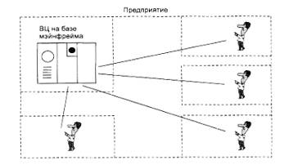
Рисунок 1.1 – Централизованная система на базе мэйнфрейма

Конечно, для пользователей интерактивный режим работы, при котором можно с терминала оперативно руководить процессом обработки своих данных, был бы гораздо удобней. Но интересами пользователей на первых этапах развития вычислительных систем в значительной степени пренебрегали, поскольку пакетный режим – это самый эффективный режим использования вычислительной мощности, так как он позволяет выполнить в единицу времени больше пользовательских задач, чем любые другие режимы. Во главу угла ставилась эффективность работы самого дорогого устройства вычислительной машины – процессора, в ущерб эффективности работы использующих его специалистов.
Многотерминальные системы – прообраз сети. По мере удешевления процессоров в начале 60-х годов появились новые способы организации вычислительного процесса, которые позволили учесть интересы пользователей. Начали развиваться интерактивные многотерминальные системы разделения времени (Рисунок 1.2).

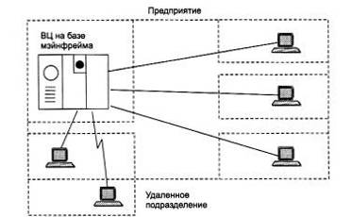
Рисунок 1.2 – Многотерминальная система – прообраз вычислительной сети

В таких системах компьютер отдавался в распоряжение сразу нескольким пользователям. Каждый пользователь получал в свое распоряжение терминал, с помощью которого он мог вести диалог с компьютером. Причем время реакции вычислительной системы было достаточно мало для того, чтобы пользователю была не слишком заметна параллельная работа с компьютером и других пользователей. Разделяя, таким образом, компьютер, пользователи получили возможность за сравнительно небольшую плату пользоваться преимуществами компьютеризации.
Терминалы, выйдя за пределы вычислительного центра, рассредоточились по всему предприятию. И хотя вычислительная мощность оставалась полностью централизованной, некоторые функции – такие как ввод и вывод данных – стали распределенными. Такие многотерминальные централизованные системы внешне уже были очень похожи на локальные вычислительные сети. Действительно, рядовой пользователь работу за терминалом мэйнфрейма воспринимал примерно так же, как сейчас он воспринимает работу за подключенным к сети персональным компьютером. Пользователь мог получить доступ к общим файлам и периферийным устройствам, при этом у него поддерживалась полная иллюзия единоличного владения компьютером, так как он мог запустить нужную ему программу в любой момент и почти сразу же получить результат. (Некоторые, далекие от вычислительной техники пользователи даже были уверены, что все вычисления выполняются внутри их дисплея.)
Таким образом, многотерминальные системы, работающие в режиме разделения времени, стали первым шагом на пути создания локальных вычислительных сетей. Но до появления локальных сетей нужно было пройти еще большой путь, так как многотерминальные системы, хотя и имели внешние черты распределенных систем, все еще сохраняли централизованный характер обработки данных. С другой стороны, и потребность предприятий в создании локальных сетей в это время еще не созрела – в одном здании просто нечего было объединять в сеть, так как из-за высокой стоимости вычислительной техники предприятия не могли себе позволить роскошь приобретения нескольких компьютеров. В этот период был справедлив так называемый «закон Гроша», который эмпирически отражал уровень технологии того времени. В соответствии с этим законом производительность компьютера была пропорциональна квадрату его стоимости, отсюда следовало, что за одну и ту же сумму было выгоднее купить одну мощную машину, чем две менее мощных – их суммарная мощность оказывалась намного ниже мощности дорогой машины.
Появление глобальных сетей. Тем не менее, потребность в соединении компьютеров, находящихся на большом расстоянии друг от друга, к этому времени вполне назрела. Началось все с решения более простой задачи – доступа к компьютеру с терминалов, удаленных от него на многие сотни, а то и тысячи километров. Терминалы соединялись с компьютерами через телефонные сети с помощью модемов. Такие сети позволяли многочисленным пользователям получать удаленный доступ к разделяемым ресурсам нескольких мощных компьютеров класса суперЭВМ. Затем появились системы, в которых наряду с удаленными соединениями типа терминал-компьютер были реализованы и удаленные связи типа компьютер-компьютер. Компьютеры получили возможность обмениваться данными в автоматическом режиме, что, собственно, и является базовым механизмом любой вычислительной сети. Используя этот механизм, в первых сетях были реализованы службы обмена файлами, синхронизации баз данных, электронной почты и другие, ставшие теперь традиционными сетевые службы.
Таким образом, хронологически первыми появились глобальные вычислительные сети. Именно при построении глобальных сетей были впервые предложены и отработаны многие основные идеи и концепции современных вычислительных сетей. Такие, например, как многоуровневое построение коммуникационных протоколов, технология коммутации пакетов, маршрутизация пакетов в составных сетях.
Первые локальные сети. В начале 70-х годов произошел технологический прорыв в области производства компьютерных компонентов – появились большие интегральные схемы. Их сравнительно невысокая стоимость и высокие функциональные возможности привели к созданию мини-компьютеров, которые стали реальными конкурентами мэйнфреймов. Закон Гроша перестал соответствовать действительности, так как десяток мини-компьютеров выполнял некоторые задачи (как правило, хорошо распараллеливаемые) быстрее одного мэйнфрейма, а стоимость такой мини-компьютерной системы была меньше.
Даже небольшие подразделения предприятий получили возможность покупать для себя компьютеры. Мини-компьютеры выполняли задачи управления технологическим оборудованием, складом и другие задачи уровня подразделения предприятия. Таким образом, появилась концепция распределения компьютерных ресурсов по всему предприятию. Однако при этом все компьютеры одной организации по-прежнему продолжали работать автономно (Рисунок 1.3).

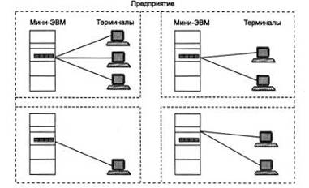
Рисунок 1.3 – Автономное использование нескольких мини-компьютеров на одном предприятии

Но шло время, потребности пользователей вычислительной техники росли, им стало недостаточно собственных компьютеров, им уже хотелось получить возможность обмена данными с другими близко расположенными компьютерами. В ответ на эту потребность предприятия и организации стали соединять свои мини-компьютеры вместе и разрабатывать программное обеспечение, необходимое для их взаимодействия. В результате появились первые локальные вычислительные сети (Рисунок 1.4). Они еще во многом отличались от современных локальных сетей, в первую очередь – своими устройствами сопряжения. На первых порах для соединения компьютеров друг с другом использовались самые разнообразные нестандартные устройства со своим способом представления данных на линиях связи, своими типами кабелей и т. п. Эти устройства могли соединять только те типы компьютеров, для которых были разработаны, – например, мини-компьютеры PDP-11 с мэйнфреймом IBM 360 или компьютеры «Наири» с компьютерами «Днепр». Такая ситуация создала большой простор для творчества студентов – названия многих курсовых и дипломных проектов начинались тогда со слов «Устройство сопряжения...».

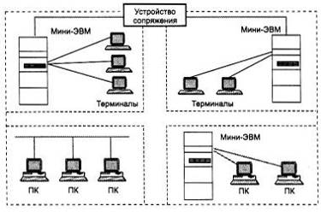
Рисунок 1.4 – Различные типы связей в первых локальных сетях

Создание стандартных технологий локальных сетей. В середине 80-х годов положение дел в локальных сетях стало кардинально меняться. Утвердились стандартные технологии объединения компьютеров в сеть – Ethernet, Arcnet, TokenRing. Мощным стимулом для их развития послужили персональные компьютеры. Эти массовые продукты явились идеальными элементами для построения сетей – с одной стороны, они были достаточно мощными для работы сетевого программного обеспечения, а с другой – явно нуждались в объединении своей вычислительной мощности для решения сложных задач, а также разделения дорогих периферийных устройств и дисковых массивов. Поэтому персональные компьютеры стали преобладать в локальных сетях, причем не только в качестве клиентских компьютеров, но и в качестве центров хранения и обработки данных, то есть сетевых серверов, потеснив с этих привычных ролей мини-компьютеры и мэйнфреймы.
Стандартные сетевые технологии превратили процесс построения локальной сети из искусства в рутинную работу. Для создания сети достаточно было приобрести сетевые адаптеры соответствующего стандарта, например Ethernet, стандартный кабель, присоединить адаптеры к кабелю стандартными разъемами и установить на компьютер одну из популярных сетевых операционных систем, например, NetWare. После этого сеть начинала работать и присоединение каждого нового компьютера не вызывало никаких проблем – естественно, если на нем был установлен сетевой адаптер той же технологии.
Локальные сети в сравнении с глобальными сетями внесли много нового в способы организации работы пользователей. Доступ к разделяемым ресурсам стал гораздо удобнее – пользователь мог просто просматривать списки имеющихся ресурсов, а не запоминать их идентификаторы или имена. После соединения с удаленным ресурсом можно было работать с ним с помощью уже знакомых пользователю по работе с локальными ресурсами команд. Последствием и одновременно движущей силой такого прогресса стало появление огромного числа непрофессиональных пользователей, которым совершенно не нужно было изучать специальные (и достаточно сложные) команды для сетевой работы. А возможность реализовать все эти удобства разработчики локальных сетей получили в результате появления качественных кабельных линий связи, на которых даже сетевые адаптеры первого поколения обеспечивали скорость передачи данных до 10 Мбит / с.
Конечно, о таких скоростях разработчики глобальных сетей не могли даже мечтать – им приходилось пользоваться теми каналами связи, которые были в наличии, так как прокладка новых кабельных систем для вычислительных сетей протяженностью в тысячи километров потребовала бы колоссальных капитальных вложений. А «под рукой» были только телефонные каналы связи, плохо приспособленные для высокоскоростной передачи дискретных данных – скорость в 1200 бит/сбыла для них хорошим достижением. Поэтому экономное расходование пропускной способности каналов связи часто являлось основным критерием эффективности методов передачи данных в глобальных сетях. В этих условиях различные процедуры прозрачного доступа к удаленным ресурсам, стандартные для локальных сетей, для глобальных сетей долго оставались непозволительной роскошью.
Современные тенденции. Сегодня вычислительные сети продолжают развиваться, причем достаточно быстро. Разрыв между локальными и глобальными сетями постоянно сокращается во многом из-за появления высокоскоростных территориальных каналов связи, не уступающих по качеству кабельным системам локальных сетей. В глобальных сетях появляются службы доступа к ресурсам, такие же удобные и прозрачные, как и службы локальных сетей. Подобные примеры в большом количестве демонстрирует самая популярная глобальная сеть – Internet.
Изменяются и локальные сети. Вместо соединяющего компьютеры пассивного кабеля в них в большом количестве появилось разнообразное коммуникационное оборудование – коммутаторы, маршрутизаторы, шлюзы. Благодаря такому оборудованию появилась возможность построения больших корпоративных сетей, насчитывающих тысячи компьютеров и имеющих сложную структуру. Возродился интерес к крупным компьютерам – в основном из-за того, что после спада эйфории по поводу легкости работы с персональными компьютерами выяснилось, что системы, состоящие из сотен серверов, обслуживать сложнее, чем несколько больших компьютеров. Поэтому на новом витке эволюционной спирали мэйнфреймы стали возвращаться в корпоративные вычислительные системы, но уже как полноправные сетевые узлы, поддерживающие Ethernet или TokenRing, а также стек протоколов TCP/IP, ставший благодаря Internet сетевым стандартом де-факто.
Проявилась еще одна очень важная тенденция, затрагивающая в равной степени как локальные, так и глобальные сети. В них стала обрабатываться несвойственная ранее вычислительным сетям информация – голос, видеоизображения, рисунки. Это потребовало внесения изменений в работу протоколов, сетевых операционных систем и коммуникационного оборудования. Сложность передачи такой мультимедийной информации по сети связана с ее чувствительностью к задержкам при передаче пакетов данных – задержки обычно приводят к искажению такой информации в конечных узлах сети. Так как традиционные службы вычислительных сетей – такие как передача файлов или электронная почта – создают малочувствительный к задержкам трафик и все элементы сетей разрабатывались в расчете на него, то появление трафика реального времени привело к большим проблемам.
Сегодня эти проблемы решаются различными способами, в том числе и с помощью специально рассчитанной на передачу различных типов трафика технологии АТМ, Однако, несмотря на значительные усилия, предпринимаемые в этом направлении, до приемлемого решения проблемы пока далеко, и в этой области предстоит еще много сделать, чтобы достичь заветной цели – слияния технологий не только локальных и глобальных сетей, но и технологий любых информационных сетей – вычислительных, телефонных, телевизионных и т. п. Хотя сегодня эта идея многим кажется утопией, серьезные специалисты считают, что предпосылки для такого синтеза уже существуют, и их мнения расходятся только в оценке примерных сроков такого объединения – называются сроки от 10 до 25 лет. Причем считается, что основой для объединения послужит технология коммутации пакетов, применяемая сегодня в вычислительных сетях, а не технология коммутации каналов, используемая в телефонии.

1 ПОСТАНОВКА ЗАДАЧИ

Спроектировать компьютерную сеть для предприятия по заданному условию (план этажа и количество персональных компьютеров).

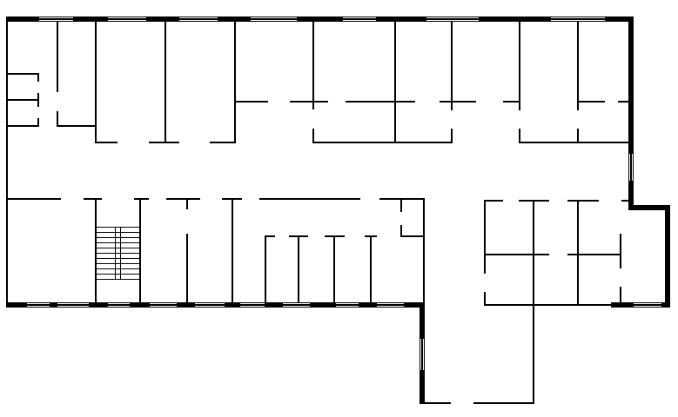

2 ТЕОРЕТИЧЕСКАЯ ЧАСТЬ

2.1 Классификация компьютерных сетей

По назначению компьютерные сети распределяются:
- вычислительные
- информационные
- смешанные
Вычислительные сети предназначены главным образом для решения заданий пользователей с обменом данными между их абонентами.
Информационные сети ориентированы в основном на предоставление информационных услуг пользователям.
Смешанные сети совмещают функции первых двух.
Для классификации компьютерных сетей используются разные признаки, выбор которых заключается в том, чтобы выделить из существующего многообразия такие, которые позволили бы обеспечить данной классификационной схеме такие обязательные качества:
- возможность классификации всех, как существующих, так и перспективных, компьютерных сетей;
- дифференциацию существенно разных сетей;
- однозначность классификации любой компьютерной сети;
- наглядность, простоту и практическую целесообразность классификационной схемы.
Определенное несоответствие этих требований делает задание по выбору рациональной схемы классификации компьютерной сети достаточно сложной, такой, которая не нашла до этого времени однозначного решения. В основном компьютерные сети классифицируют по признакам структурной и функциональной организации.
По территориальной распространенности:
CAN (ControllerAreaNetwork – сеть контроллеров) – стандарт промышленной сети, ориентированный прежде всего на объединение в единую сеть различных исполнительных устройств и датчиков.
LAN (LocalAreaNetwork) – локальные сети, имеющие замкнутую инфраструктуру до выхода на поставщиков услуг. Термин «LAN» может описывать и маленькую офисную сеть, и сеть уровня большого завода, занимающего несколько сотен гектаров. Зарубежные источники дают даже близкую оценку – около шести миль (10 км) в радиусе. Локальные сети являются сетями закрытого типа, доступ к ним разрешен только ограниченному кругу пользователей, для которых работа в такой сети непосредственно связана с их профессиональной деятельностью.
MAN (MetropolitanAreaNetwork) – городские сети между учреждениями в пределах одного или нескольких городов, связывающие много локальных вычислительных сетей.
WAN (WideAreaNetwork) – глобальная сеть, покрывающая большие географические регионы, включающие в себя как локальные сети, так и прочие телекоммуникационные сети и устройства. Пример WAN – сети с коммутацией пакетов (Framerelay), через которую могут «разговаривать» между собой различные компьютерные сети. Глобальные сети являются открытыми и ориентированы на обслуживание любых пользователей.
PAN (PersonalAreaNetwork) – персональная сеть, предназначенная для взаимодействия различных устройств, принадлежащих одному владельцу.
Термин «корпоративная сеть» также используется в литературе для обозначения объединения нескольких сетей, каждая из которых может быть построена на различных технических, программных и информационных принципах.
По типу функционального взаимодействия:
- клиент-сервер;
- смешанная сеть;
- одноранговая сеть;
- многоранговые сети.
По типу сетевой топологии:
- шина;
- кольцо;
- двойное кольцо;
- звезда;
- ячеистая топология;
- решётка;
- дерево;
- FatTree.
По типу среды передачи:
- проводные (телефонный провод, коаксиальный кабель, витая пара, волоконно-оптический кабель)
- беспроводные (передачей информации по радиоволнам в определенном частотном диапазоне)
По функциональному назначению:
- сети хранения данных;
- серверные фермы;
- сети управления процессом;
- сети SOHO & Домовая сеть.
По скорости передач:
- низкоскоростные (до 10 Мбит/с),
- среднескоростные (до 100 Мбит/с),
- высокоскоростные (свыше 100 Мбит/с);
По сетевым ОС:
- на основе Windows;
- на основе UNIX;
- на основе NetWare;
- смешанные.
По необходимости поддержания постоянного соединения:
- пакетная сеть, например Фидонет и UUCP;
- онлайновая сеть, например Интернет и GSM.

2.2 Обобщённая структура компьютерной сети

Типичный пример структуры глобальной компьютерной сети приведен на Рисунок 2.1. Здесь используются следующие обозначения: S (switch) – коммутаторы, К – компьютеры, R (router) – маршрутизаторы, MUX (multiplexor) – мультиплексор, UNI (User-NetworkInterface) – интерфейс пользователь – сеть и NNI (Network-NetworkInterface) – интерфейс сеть – сеть. Кроме того, офисная АТС обозначена аббревиатурой РВХ, а маленькими черными квадратиками – устройства DCE, о которых будет рассказано ниже.

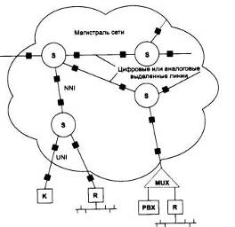
Рисунок 2.1 – Типичный пример структуры глобальной компьютерной сети

Сеть строится на основе некоммутируемых (выделенных) каналов связи, которые соединяют коммутаторы глобальной сети. Коммутаторы называют также центрами коммутации пакетов (ЦКП), то есть они являются коммутаторами пакетов, которые в разных технологиях глобальных сетей могут иметь и другие названия – кадры, ячейки, cell. Принципиальной разницы между этими единицами данных нет, однако в некоторых технологиях есть традиционные названия, которые к тому же часто отражают специфику обработки пакетов. Например, кадр технологии framerelay редко называют пакетом: он не инкапсулируется в кадр или пакет более низкого уровня и обрабатывается протоколом канального уровня.
Коммутаторы устанавливаются в тех географических пунктах, в которых требуется ответвление или слияние потоков данных конечных абонентов или магистральных каналов, переносящих данные многих абонентов.
Абоненты сети подключаются к коммутаторам в общем случае также с помощью выделенных каналов связи. Эти каналы связи имеют более низкую пропускную способность, чем магистральные каналы, объединяющие коммутаторы, иначе сеть бы не справилась с потоками данных своих многочисленных пользователей. Для подключения конечных пользователей допускается использование коммутируемых каналов, то есть каналов телефонных сетей, хотя в таком случае качество транспортных услуг обычно ухудшается. В аналоговых телефонных сетях канал обычно имеет низкое качество из-за высокого уровня шумов. Применение коммутируемых каналов на магистральных связях коммутатор-коммутатор также возможно, но по тем же причинам весьма нежелательно.

3 ХАРАКТЕРИСТИКА ПРОЦЕССА ПЕРЕДАЧИ ДАННЫХ

3.1 Режим передачи данных

Любая коммуникационная сеть должна включать следующие основные компоненты: передатчик, сообщение, средства передачи, приемник.
Передатчик – устройство, являющееся источником данных.
Приемник – устройство, принимающее данные.
Приемником могут быть компьютер, терминал или какое-либо цифровое устройство.
Сообщение – цифровые данные определенного формата, предназначенные для передачи.
Это может быть файл базы данных, таблица, ответ на запрос, текст или изображение.
Средства передачи – физическая передающая среда и специальная аппаратура, обеспечивающая передачу сообщений.
Для передачи сообщений в вычислительных сетях используются различные типы каналов связи. Наиболее распространены выделенные телефонные каналы и специальные каналы для передачи цифровой информации. Применяются также радиоканалы и каналы спутниковой связи.
Для характеристики процесса обмена сообщениями в вычислительной сети по каналам связи используются следующие понятия: режим передачи, код передачи, тип синхронизации.
Режим передачи. Существуют три режима передачи: симплексный, полудуплексный и дуплексный.
Симплексный режим – передача данных только в одном направлении.
Примером симплексного режима передачи (Рисунок6) является система, в которой информация, собираемая с помощью датчиков, передается для обработки на ЭВМ. В вычислительных сетях симплексная передача практически не используется.
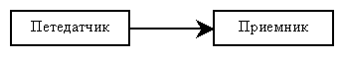
Рисунок 6 – Симплексный метод передачи

Полудуплексный режим – попеременная передача информации, когда источник и приемник последовательно меняются местами (Рисунок 7).
Яркий пример работы в полудуплексном режиме – разведчик, передающий в Центр информацию, а затем принимающий инструкции из Центра.

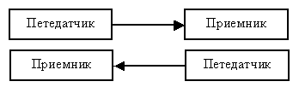
Рисунок 7 – Полудуплексный метод передачи

Дуплексный режим – одновременные передачи и прием сообщений.
Дуплексный режим (Рисунок 8) является наиболее скоростным режимом работы и позволяет эффективно использовать вычислительные возможности быстродействующих ЭВМ в сочетании с высокой скоростью передачи данных по каналам связи. Пример дуплексного режима – телефонный разговор.

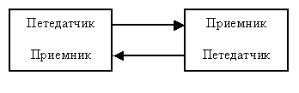
Рисунок 8 – Дуплексный метод передачи

3.2 Типы синхронизации данных

Процессы передачи или приема информации в вычислительных сетях могут быть привязаны к определенным отметкам, т.е. один из процессов может начаться только после того, как получит полностью данные от другого процесса. Такие процессы называются синхронными.
В тоже время существуют процессы, в которых нет такой привязки и они могут выполняться независимо от степени полноты переданных данных. Такие процессы называются асинхронными.
Синхронизация данных – согласование различных процессов во времени. В системах передачи данных используется два способа передачи данных: синхронный и асинхронный.
При синхронной передачи информация передается блоками, которые обрамляются специальными управляющими символами. В состав блока включаются также специальные синхросимволы, обеспечивающие контроль состояния физической передающей среды, и символы, позволяющие обнаруживать ошибки при обмене информацией. В конце блока данных при синхронной передаче в канал связи выдается контрольная последовательность, сформированная по специальному алгоритму. По этому же алгоритму формируется контрольная последовательность при приеме информации из канала связи. Если обе последовательности совпадают – ошибок нет. Блок данных принят. Если же последовательность не совпадает – ошибка. Передача повторяется до положительного результата проверки. Если повторные передачи не дают положительного результата, то фиксируется состояние аварии.
Синхронная передача – высоко скоростная и почти безошибочная. Она используется для обмена сообщениями между ЭВМ в вычислительных сетях. Синхронная передача требует дорогостоящего оборудования.
При асинхронной передаче данные передаются в канал связи как последовательности битов, из которой при приеме необходимо выделить байты для последующей их обработки. Для этого каждый байт ограничивается стартовым и стоповым битами, которые и позволяют произвести выделение их из потока передачи. Иногда в линиях связи с низкой надежностью используются несколько таких битов. Дополнительные стартовые и стоповые биты несколько снижают эффективную скорость передачи данных и соответственно пропускную способность канала связи. В тоже время асинхронная передача не требует дорогостоящего оборудования и отвечает требованиям организации диалогов в вычислительной сети при взаимодействии персональных ЭВМ.

3.3 Способы передачи цифровой информации

Цифровые данные по проводнику передаются путем смены текущего напряжения: нет напряжения – «0», есть напряжение – «1». Существуют два способа передачи информации по физической передающей среде: цифровой и аналоговый.
При цифровом или узкополосном способе передачи данные передаются в их сетевом виде на единой частоте. Узкополосный способ позволяет передавать только цифровую информацию, обеспечивает в каждый момент времени возможность использования передающей среды только двумя пользователями и допускает нормальную работу только на ограниченном расстоянии. В то же время узкополосный способ передачи обеспечивает высокую скорость обмена данными – до 10 Мбит / с и позволяет создавать легко конфигурируемые вычислительные сети. Подавляющее число локальных вычислительных сетей используют узкополосную передачу.
Аналоговый способ передачи цифровых данных обеспечивает широкополосную передачу за счет использования в одном канале сигналов различных несущих частот.
При аналоговом способе передачи происходит управление параметрами сигнала несущей частоты для передачи по каналу связи цифровых данных.
В сетях высокого уровня иерархии – глобальных и региональных используется также и широкополосная передача, которая предусматривает работу для каждого абонента на своей частоте в пределах одного канала. Это обеспечивает взаимодействие большого количества абонентов при высокой скорости передачи данных.
Широкополосная передача позволяет совмещать в одном канале передачу цифровых данных, изображение и звука, что является необходимым требованием современных систем мультимедиа.
Типичным аналоговым каналом является телефонный канал. Когда абонент снимает трубку, то слышит равномерный звуковой сигнал – это и есть сигнал несущей частоты.

3.4 Аппаратные средства

Чтобы обеспечить передачу информации из ЭВМ в коммуникационную среду, необходимо согласовать сигнал внутреннего интерфейса ЭВМ с параметрами сигналов, передаваемых по каналам связи. При этом должно быть выполнено как физическое согласование (форма, амплитуда и длительность сигнала), так и кодовое.
Технические устройства, выполняющие функции сопряжения ЭВМ с каналами связи, называются адаптерами или сетевыми адаптерами. Один адаптер обеспечивает сопряжение с ЭВМ одного канала связи.
Кроме одноканальных адаптеров используются и многоканальные устройства – мультиплексоры передачи данных или просто мультиплексоры.
Мультиплексор передачи данных – устройство сопряжения ЭВМ с несколькими каналами связи.
Мультиплексоры передачи данных использовались в системах телеобработки данных – первом шаге на пути к созданию вычислительных сетей. В дальнейшем при появлении сетей со сложной конфигурации и с большим количеством абонентских систем для реализации функций сопряжения стали применяться специальные связные процессоры.
Как уже говорилось ранее, для передачи цифровой информации по каналу связи необходимо поток битов преобразовать в аналоговые сигналы, а при приеме информации из канала связи в ЭВМ выполнить обратное действие – преобразовать аналоговые сигналы в поток битов, которые может обрабатывать ЭВМ. Такие преобразования выполняет специальное устройство – модем.
Модем – устройство, выполняющее модуляции и демодуляцию информационных сигналов при передаче их из ЭВМ в канал связи и при приеме в ЭВМ из канала связи.
Наиболее дорогим компонентом вычислительной сети является канал связи. По этому припостроению ряда вычислительных сетей стараются сэкономить на каналах связи, коммутируя несколько внутренних каналов связи на один внешний. Для выполнения функций коммутации используются специальные устройства – концентраторы.
Концентратор – устройство, коммутирующее несколько каналов связи на один путем частотного разделения.
В ЛВС, где физическая передающая среда представляет собой кабель ограниченной длины, для увеличения протяженности сети используются специальные устройства – повторители.

4 ХАРАКТЕРИСТИКИ КОММУНИКАЦИОННОЙ СЕТИ

Для оценки качества коммуникационной сети можно использовать следующие характеристики.
Скорость передачи данных по каналу связи;
Пропускную способность канала связи;
Достоверность передачи информации;
Надежность канала связи и модемов.
Скорость передачи данных по каналу связи измеряется количеством битов информации, передаваемых за единицу времени – секунду.
Скорость передачи данных зависит от типа и качества канала связи, типа используемых модемов и принятого способа синхронизации.
Так, для асинхронных модемов и телефонного канала связи диапазон скоростей составляет 300-9600 бит/с.
Для пользователей вычислительных сетей значение имеют не абстрактные биты в секунду, а информация, единицей измерения которой служат байты или знаки. Поэтому более удобной характеристикой канала является его пропускная способность, которая оценивается количеством знаков, передаваемых по каналу за единицу времени – секунду. При этом в состав сообщения включаются и все служебные символы. Теоретическая пропускная способность определяется скоростью передачи данных. Реальная пропускная способность зависит от ряда факторов, среди которых и способ передачи, и качества канала связи, и условия его эксплуатации, и структура сообщений.
Существенной характеристикой коммуникационной системы любой сети является достоверность передаваемой информации. Так как на основе обработки информации о состоянии объекта управления принимаются решения о том или ином ходе процесса, то от достоверности информации, в конечном счете, может зависеть судьба объекта. Достоверность передачи информации оценивают как отношения количества ошибочно переданных знаков к общему числу переданных знаков. Требуемый уровень достоверности должны обеспечивать как аппаратуру, так и канал связи. Нецелесообразно использовать дорогостоящую аппаратуру, если относительно уровня достоверности канал связи не обеспечивает необходимых требований.
Наконец надежность коммуникационной системы определяется либо долей времени исправного состояния в общем времени работы, либо средним временем безотказной работы. Вторая характеристика позволяет более эффективно оценить надежность системы.
Для вычислительных сетей среднее время безотказной работы должно быть достаточно большим и составлять, как минимум, несколько тысяч часов.

4.1 Звенья данных

Пользователи вычислительных сетей работают с прикладными задачами, расположенными на абонентских ЭВМ, либо имеют доступ к сети с терминалом. Абонентские ЭВМ и терминалы объединяются понятием оконечное оборудование данных (ООД). Для работы друг с другом абоненты вычислительной сети должны быть соединены каналом связи и между ними должно быть установлено логическое соединение.
Звено данных – два и более абонентов вычислительной сети, соединенных каналом связи.
Задача коммуникационной сети – установить звено данных и обеспечить управление звеном данных при обмене информацией между абонентами сети. Существует два типа звеньев данных: двухпунктовые, многопунктовые.
В двухпунктовом звене данных к каждой точке канала связи подключена либо одна ЭВМ, либо один терминал (Рисунок9).
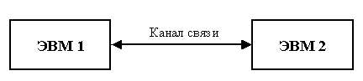
Рисунок 9 – Двухпунктовое звено

В многопунктовом звене данных к одной точке канала связи может быть подключено несколько ЭВМ или терминалов (Рисунок10).
Многопунктовое звено позволяет сэкономить на каналах связи, но требует в процессе установления связи между абонентами выполнение дополнительной процедуры идентификации абонента. В двухпунктовом звене эта процедура не нужна, так как один канал соединяет только двух абонентов.
компьютерный сеть сервер
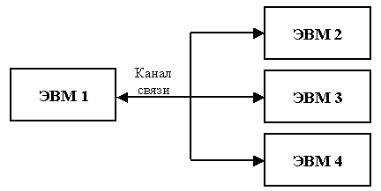
Рисунок 10 – Многопунктовое звено

4.2 Основные формы взаимодействия абонентских ЭВМ

Самое существенное в работе вычислительной сети – определение набора функций, доступных ее абоненту.
Так как пользователи сети работают в определенных предметных областях и используют сеть для решения своих прикладных задач, напомним, что такое процесс, и определим понятие прикладной процесс.
Процесс – некоторая последовательность действий для решения задачи, определяемая программой.
Прикладной процесс – некоторое приложение пользователя, реализованное в прикладной программе.
Отсюда следует, что взаимодействие абонентских ЭВМ в сети можно рассматривать как взаимодействие прикладных процессов конечных пользователей через коммуникационную сеть.
Анализ работы вычислительных сетей позволяет установить следующие формы взаимодействия между абонентскими ЭВМ:
Терминал – удаленный процесс;
Терминал – доступ к удаленному файлу;
Терминал – доступ к удаленной базе данных;
Терминал – терминал;
Электронная почта.
Взаимодействие терминал – удаленный процесс предусматривает обращение с терминала одной из абонентских ЭВМ к процессу, находящемуся на другой абонентской ЭВМ сети. При этом устанавливается логическая связь с процессом и проводится сеанс работы с ним.
При взаимодействии терминал – доступ к удаленному файлу можно открыть удаленный файл, модифицировать его или произвести транспортировку этого файла на любое внешнее устройство абонентской ЭВМ для дальнейшей работы с ним в локальном режиме.
Работа в режиме терминал – доступ к удаленной базе данных аналогична предыдущей форме взаимодействия. Только в этом случае производится работа с базой данных в ее полном объеме в соответствии с правами доступа, которыми обладает данный пользователь вычислительной сети.
Взаимодействие терминал – терминал предусматривает обмен сообщениями между абонентами сети в диалоговом режиме. Сообщения могут посылаться как отдельными абонентами, так и группами абонентов сети.
Форма взаимодействия электронная почта в последнее время стала очень распространенной. Каждый абонент имеет на своей ЭВМ «почтовый ящик». Это специальный файл, в который записываются все поступающие в его адрес сообщения. Конечный пользователь может проверять в начале работы свой «почтовый ящик», выводить сообщения на печать и передавать сообщения в адрес других абонентов вычислительной сети.

5 СЕТИ С ВЫДЕЛЕННЫМ СЕРВЕРОМ («КЛИЕНТ-СЕРВЕР»)

Локальная сеть малого офиса не предполагает наличия сложной иерархической структуры. Как правило, для управления сетью достаточно одного сервера. Конфигурация сервера может содержать следующие сервисы, как то:
- файл сервер;
- автоматическое конфигурирование рабочих станций (DHCP);
- сервер имен (DNS);
- локальный почтовый сервер;
- сервер печати;
- сервер кеширования Web данных из интернет (Proxyserver);
- сервер баз данных (SQL).
Сеть фактически состоит из одной рабочей группы. При количестве рабочих мест менее 10 и в случае, когда совместный доступ к Интернет не требуется, можно обойтись без сервера (одноранговая сеть). Это позволяет уменьшить затраты, но, вместе с тем, существенно снижает возможности сети и информационную безопасность.
Распределение ресурсов, как то: совместный доступ к данным, общие принтеры, другие совместно используемые периферийные устройства, организуется путем предоставления локальных ресурсов и периферийных устройств в общее пользование, хотя не исключено и использование сетевых устройств, главным образом принтеров.
Сервер, помимо основной задачи, – хранения данных, может являться также и сервером приложений. Например обеспечивать совместный доступ к базе данных, подключения к Интернет и т.д.
Сеть не требует постоянного администрирования. Для поддержания сети в рабочем состоянии достаточно еженедельного проведения профилактических работ. Сопровождение сети заказчика также входит в число услуг, предоставляемых нашей компанией.
6 ВЗАИМОДЕЙСТВИЕ КОМПЬЮТЕРОВ В СЕТИ

Чтобы общаться, люди чаще всего используют устную речь. Однако такое непосредственное общение возможно, только если собеседники находятся рядом друг с другом и только в воздушной среде. Но представьте себе, что надо передать данные вашему товарищу, который живет в другом городе, а тем более – в другой стране. Здесь уже не обойтись без целого ряда определенных действий: нужно написать текст на листе бумаги, подписать его, вложить в конверт, указать на нем адреса отправителя и получателя, наклеить марку и отдать почтальону (или бросить в почтовый ящик). Дальнейшая судьба этого письма зависит уже не от вас, а от почтовой службы. Каким-либо способом – на поезде, корабле, самолете или как-то иначе, но письмо доходит до страны и города, где живет ваш друг, затем доставляется в его почтовое отделение и, наконец, попадает к нему в почтовый ящик. Только тогда ваш адресат получает возможность открыть конверт и прочитать ваше сообщение. Заметим, что если какая-либо из стадий доставки не сработает, например, из-за отсутствия почтальона или различий в правилах записи адресов в разных странах, то информация до вашего друга так и не дойдет.
Точно так же поступают и компьютеры при общении в сети. Способов непосредственного общения у них нет – разговаривать друг с другом компьютеры пока еще не научились. Поэтому, чтобы общаться, им приходится прибегать к целому ряду последовательно выполняемых процедур, называемых сетевыми протоколами. Чтобы протоколы работали надежно и согласованно, каждая операция в них строго регламентируется. А чтобы программы и оборудование разных производителей могли взаимодействовать друг с другом, протоколы должны соответствовать определенным промышленным стандартам.
Протокол – набор правил и процедур, регулирующих порядок взаимодействия компьютеров в сети.
За долгие годы существования компьютерных сетей было создано великое множество различных протоколов – как открытых (опубликованных для бесплатного применения), так и закрытых (разработанных коммерческими компаниями и требующих лицензирования для их использования). Однако все эти протоколы принято соотносить с так называемой эталонной моделью взаимодействия открытых систем (OpenSystemsInterconnectionReferenceModel), или просто моделью OSI. Ее описание было опубликовано в 1984 г. Международной организацией по стандартизации (InternationalStandardsOrganization, ISO), поэтому для нее часто используется другое название – модель ISO/OSI. Эта модель представляет собой набор спецификаций, описывающих сети с неоднородными устройствами, требования к ним, а также способы их взаимодействия.

6.1 Структура модели OSI

Модель OSI имеет вертикальную структуру, в которой все сетевые функции распределены между семью уровнями (Рисунок 2.1). Каждому такому уровню соответствуют строго определенные операции, оборудование и протоколы.
Реальное взаимодействие уровней, т. е. передача информации внутри одного компьютера, возможно только по вертикали и только с соседними уровнями (выше- и нижележащими).
Логическое взаимодействие (в соответствии с правилами того или иного протокола) осуществляется по горизонтали – с аналогичным уровнем другого компьютера на противоположном конце линии связи. Каждый более высокий уровень пользуется услугами нижележащего уровня, зная, в каком виде и каким способом (т. е. через какой интерфейс) нужно передать ему данные.
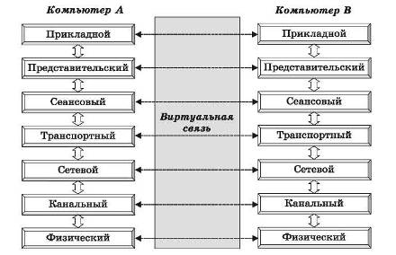
Рисунок 11 – Взаимосвязи между уровнями модели OSI

Задача более низкого уровня – принять данные, добавить свою информацию (например, форматирующую или адресную, которая необходима для правильного взаимодействия с аналогичным уровнем на другом компьютере) и передать данные дальше. Только дойдя до самого нижнего, физического уровня сетевой модели, информация попадает в среду передачи и достигает компьютера-получателя. В нем она проходит сквозь все слои в обратном порядке, пока не достигнет того же уровня, с которого была послана компьютером-отправителем.

6.2 Уровни модели OSI

Итак, взаимодействие компьютеров в сетях происходит в соответствии с определенными правилами обмена сообщениями и их форматами, то есть в соответствии с определенными протоколами. Иерархически организованная совокупность протоколов, решающих задачу взаимодействия узлов сети, называется стеком коммуникационных протоколов.
Существует достаточно много стеков протоколов, широко применяемых в сетях. Это и стеки, являющиеся международными и национальными стандартами, и фирменные стеки, получившие распространение благодаря распространенности оборудования той или иной фирмы. Примерами популярных стеков протоколов могут служить стек IPX/SPX фирмы Novell, стек TCP/IP, используемый в сети Internet и во многих сетях на основе операционной системы UNIX, стек OSI международной организации по стандартизации, стек DECnet корпорации DigitalEquipment и некоторые другие.
Использование в сети того или иного стека коммуникационных протоколов во многом определяет лицо сети и ее характеристики. В небольших сетях может использоваться исключительно один стек. В крупных корпоративных сетях, объединяющих различные сети, параллельно используются, как правило, несколько стеков.
Протоколы сетевого и более высоких уровней существующих стандартных стеков отличаются большим разнообразием и, как правило, не соответствуют рекомендуемому моделью ISO разбиению на уровни. В частности, в этих стеках функции сеансового и представительного уровня чаще всего объединены с прикладным уровнем. Такое несоответствие связано с тем, что модель ISO появилась как результат обобщения уже существующих и реально используемых стеков, а не наоборот.

7 СЕТЕВЫЕ ТОПОЛОГИИ И СПОСОБЫ ПЕРЕДАЧИ ДАННЫХ

Термин «сетевая топология» описывает возможные конфигурации компьютерных сетей. Специфика сетевых технологий состоит в необходимости строгого согласования всех характеристик аппаратных и программных сетевых средств для успешного обмена данными. При этом существующие аппаратные средства способны обеспечивать различные возможности (скорость, надежность и т.п.) по передаче данных в зависимости от способа использования этих устройств. Для учета всех этих особенностей режимов работы оборудования и было введено понятие «сетевая топология». В настоящее время для описания конфигурации сети используют два вида топологий: физическую и логическую.

7.1 Физические топологии

Физическая топология описывает реально использующиеся способы организации физических соединений различного сетевого оборудования (использующиеся кабели, разъемы и способы подключения сетевого оборудования). Физические топологии различаются по стоимости и функциональности.

7.1.1 Физическая шина (PhysicalBus)
Самая простая форма топологии физической шины представляет собой один основной кабель, оконцованный с обеих сторон специальными типами разъемов – терминаторами. При создании такой сети основной кабель прокладывают последовательно от одного сетевого устройства к другому. Сами устройства подключаются к основному кабелю с использованием подводящих кабелей и T-образных разъемов. Пример такой топологии приведен на рисунке.
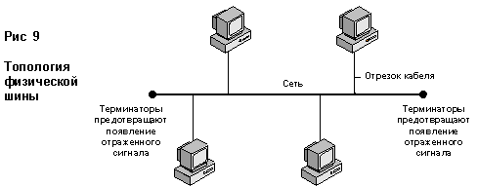

Рисунок 12 – Топология физической шины

Более сложной формой топологии физической шины является «распределенная шина» (чаще называется «древовидная топология»). В такой топологии основной кабель, начинаясь из одной точки, называемой «корнем» (root), разветвляется в различных направлениях определяемых реальным физическим местоположением сетевых устройств. В отличие от описанной выше топологии, в топологии «распределенная шина» основной кабель имеет более двух окончаний. Разветвление кабеля осуществляется с использованием специальных разъемов. Пример такой топологии приведен на рисунке.

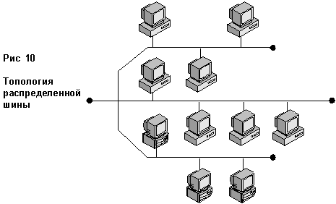
Рисунок 13 – Топология распределенной шины

7.1.2 Физическая звезда (PhysicalStar)
Самая простая форма топологии «физическая звезда» состоит из множества кабелей (по одному на каждое подключаемое сетевое устройство) подключенных к одному, центральному устройству. Это центральное устройство называют концентратором. Примером топологии физической звезды является технология Ethernet 10Base-T или Ethernet 100Base-T. В таких сетях каждое сетевое устройство подключается к концентратору с использованием кабеля типа «витая пара». В случае использования простой топологии «физическая звезда» реальные пути движения сигналов могут не соответствовать форме звезды. Единственная характеристика, описываемая топологией «физическая звезда» – это способ физического соединения сетевых устройств. Пример самой простой топологии «физическая звезда» приведен на рисунке.

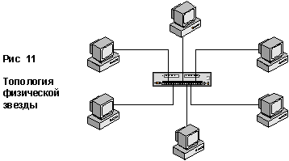
Рисунок 14 – Топология физической звезды

В топологии «распределенная звезда» способы соединения устройств могут быть существенно сложнее. В такой топологии центральные устройства (концентраторы) дополнительно соединяются между собой.

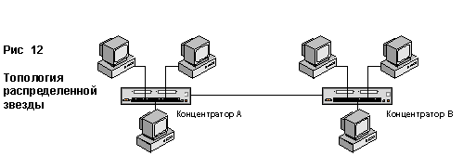
Рисунок 15 – Топология распределенной звезды
7.1.3 Физическое кольцо с подключением типа «звезда» (PhysicalStar-WiredRing)
В этой топологии все сетевые устройства подключаются к центральному концентратору так же, как это происходит при использовании топологии «физическая звезда». Но каждый из концентраторов внутри себя организовывает физические соединения, обеспечивающие построение единого физического кольца. При использовании нескольких концентраторов, кольцо в каждом из концентраторов размыкается, а сами концентраторы подключаются друг к другу с использованием двух кабелей, организуя физическое замыкание кольца.
В этой топологии все концентраторы являются «интеллектуальными» устройствами. При возникновении разрыва физического кольца в любой точке сети концентратор автоматически обнаруживает разрыв и восстанавливает кольцо путем замыкания внутри себя соответствующих портов. На рисунке показан пример такого восстановления кольца (концентратор А).

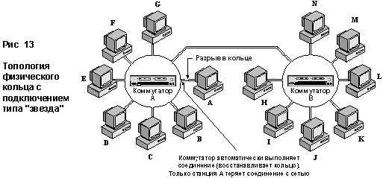
Рисунок 16 – Топология физического кольца с подключением типа «звезда»

В настоящее время наибольшей популярностью пользуется звездообразная топология, поскольку она обеспечивает самый простой способ подключения новых устройств в сеть. В большинстве случаев включение нового устройства в сеть заключается лишь в прокладке отрезка кабеля, соединяющего подключаемое сетевое устройство с концентратором.

7.2 Логические топологии

Логическая топология определяет реальные пути движения сигналов при передаче данных по используемой физической топологии. Таким образом, логическая топология описывает пути передачи потоков данных между сетевыми устройствами. Она определяет правила передачи данных в существующей среде передачи с гарантированием отсутствия помех влияющих на корректность передачи данных.
В настоящее время существует три базовые логические топологии: «логическая шина», «логическое кольцо» и «логическая звезда» (коммутация). Каждая из этих топологий обеспечивает преимущества в зависимости от способов использования. Используя рассмотренные ранее рисунки, посвященные физическим топологиям, всегда помните, что логическая топология определяет направление и способ передачи, а не схему соединения физических проводников и устройств.

7.2.1 Логическая шина
В топологии «логическая шина» последовательности данных, называемые «кадрами» (frames), в виде сигналов распространяются одновременно во всех направлениях по существующей среде передачи. Каждая станция в сети проверяет каждый кадр данных для определения того, кому адресованы эти данные. Когда сигнал достигает конца среды передачи, он автоматически гасится (удаляется из среды передачи) соответствующими устройствами, называемыми «терминаторами» (terminators). Такое уничтожение сигнала на концах среды передачи данных предотвращает отражение сигнала и его обратное поступление в среду передачи. Если бы терминаторов не существовало, то отраженный сигнал накладывался бы на полезный и искажал его.
В топологии «логическая шина» среда передачи совместно и одновременно используется всеми устройствами передачи данных. Для предотвращения помех при попытках одновременной передачи данных несколькими станциями, только одна станция в любой момент времени имеет право передавать данные. Таким образом, должен существовать метод определения того, какая станция имеет право передавать данные в каждый конкретный момент времени
Топология «логической шины» базируется на использовании топологий «физическая шина» и «физическая звезда». Метод контроля доступа и типы физических топологий выбираются в зависимости от требований к проектируемой сети. Например, каждая из сетей: Ethernet, 10Base-T Ethernet и ARCnet® используют топологию «логическая шина». Кабели в сетях Ethernet (тонкий коаксиальный кабель) подключаются с использованием топологии «физическая шина», а сети 10Base-T Ethernet и ARCnet базируются на топологии «физическая звезда». Вместе с тем, сети Ethernet (физическая шина) и 10Base-T Ethernet (физическая звезда) используют CSMA/CD в качестве метода контроля доступа к среде передачи данных, а в ARCnet (физическая звезда) применяется маркер доступа.

7.2.2 Логическое кольцо
В топологии «логическое кольцо» кадры данных передаются по физическому кольцу до тех пор, пока не пройдут через всю среду передачи данных. Топология «логическое кольцо» базируется на топологии «физическое кольцо с подключением типа «звезда»«. Каждая станция, подключенная к физическому кольцу, получает данные от предыдущей станции и повторяет этот же сигнал для следующей станции. Таким образом, данные, повторяясь, следуют от одной станции к другой до тех пор, пока не достигнут станции, которой они были адресованы. Получающая станция, копирует данные из среды передачи и добавляет к кадру атрибут, указывающий на успешное получение данных. Далее кадр с установленным «атрибутом доставки» продолжает путешествие по кольцу до тех пор, пока не достигнет станции, изначально отправившей эти данные. Станция, проанализировав «атрибут доставки» и убедившись в успешности передачи данных, удаляет свой кадр из сети. Рисунок демонстрирует процесс передачи данных в виде «логического кольца» в сети, базирующейся на топологии «физическое кольцо с подключением типа «звезда».

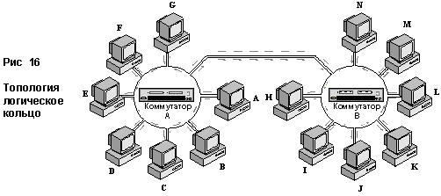
Рисунок 17 – Топология логического кольца

Метод контроля доступа к среде передачи в таких сетях всегда базируется на технологии «маркеров доступа». Однако последовательность получения права на передачу данных (путь следования маркера), не всегда может соответствовать реальной последовательности подключения станций к физическому кольцу. IBM'sToken-Ring является примером сети, использующей топологию «логического кольца», базирующегося на «физическом кольце с подключением типа «звезда».

7.2.3 Логическая звезда (коммутация)
В топологии «логическая звезда» используется метод коммутации, обеспечивающий ограничение распространения сигнала в среде передачи в пределах некоторой ее части. Механизм такого ограничения является основополагающим в топологии «логическая звезда». В чистом виде, коммутация предоставляет выделенную линию передачи данных каждой станции. Когда одна станция передает сигнал другой станции подключенной к тому же самому коммутатору, то коммутатор передает сигнал только по среде передачи данных, соединяющей эти две станции. Рисунок показывает способ передачи данных между двумя станциями, подключенными к одному и тому же коммутатору. При таком подходе возможна одновременная передача данных между несколькими парами машин, так как данные, передающиеся между любыми двумя станциями, остаются «невидимыми» для других пар станций.

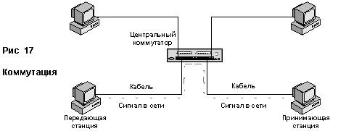
Рисунок 18 – Коммутация

Коммутаторы имеют встроенную логику, позволяющую им интеллектуально управлять процессом передачи данных между машинами. Внутренней логике коммутаторов свойственно высокое быстродействие, т.к. они должны обеспечивать возможность одновременной передачи данных с максимальной скоростью между каждой парой портов. Таким образом, использование коммутаторов позволяет существенно увеличить производительность сети.

7.3 Подключение к простейшей сети

Теперь, когда мы обсудили вопросы, связанные с аппаратной реализацией различных компонентов сети и уяснили различия между логическими и физическими топологиями, рассмотрим способы подключения оборудования в простейшей сети. На рисунке показаны некоторые ранее рассмотренные сетевые устройства, подключенные к простейшей компьютерной сети.

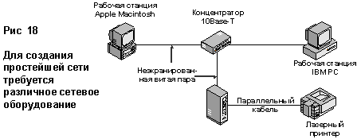
Рисунок 19 – Подключение к простейшей сети

Изображенная сеть состоит из следующих компонентов: три компьютера подключены к одному концентратору 10Base-T с использованием неэкранированной витой пары. На каждый компьютер установлены сетевые карты 10Base-T Ethernet. К одному из компьютеров также подключен лазерный принтер.
Компьютер в центральной нижней части рисунка является сервером и осуществляет контроль над всей сетью. Два оставшиеся компьютера – это рабочие станции. Рабочие станции используют сеть, контролируемую сервером. Одна рабочая станция – это персональный компьютер типа IBM PC, другая – компьютер Apple® Macintosh.
Концентратор 10Base-T обеспечивает физическое соединение всех трех компьютеров. Он также несет функции повторителя сигналов.
Линии между различными компонентами сети обозначают среду передачи: витую пару. Эта сеть использует топологию «физическая звезда», но базируется на логической топологии «логическая шина».
Принтер в этой сети подключен непосредственно к серверу с использованием параллельного порта этого компьютера. Такое подключение является стандартным для большинства принтеров. Сервер принимает задания на печать документов поступающих от каждой из рабочих станций. Поступившие задания на печать далее поступают к принтеру через параллельный порт сервера по соответствующему кабелю. Несмотря на то, что такой способ является наиболее простым для предоставления возможности нескольким станциям печатать документы на одном принтере, тем не менее, существуют и другие способы подключения принтеров к сети. Вы можете, например, подключить принтер к специальному серверу печати или компьютеру со специальным программным обеспечением, предоставляющим возможность одновременно выполнять функции рабочей станции и сервера печати. Сейчас множество принтеров выпускается со встроенной в него сетевой картой, таким образом, принтер может подключаться непосредственно к среде передачи в любой точке сети.

8 ТЕХНИКО-ЭКОНОМИЧЕСКИЙ РАСЧЕТ

Анализ основных направлений затрат: сетевое оборудование (коммутаторы, маршрутизатор, неэкранированная витая пара 5-й категории, сервер, и т.д.).
Монтажное оборудование и инструменты (клещи, короба и т.д.). Программное обеспечение (avast! Windows Home Server Edition).
Составление сметы примерных затрат

Наименование | Цена, $ | Кол-во | Всего
Switch 16 LAN D-Link DES-1024A, 16xLAN, 100Mbps | 56 | 6 шт. | 336
Switch 8 LAN D-Link DES-1008D/RU, 8xLAN, 100Mbps | 22 | 1шт. | 22
РоутерTP-Link TL-R4199G 9 LAN ports | 86 | 1 шт. | 86
Кабель RJ-45, UTP5E, бухта (305м) | 77 | 4 шт. | 308
Розетки сетевые внеш. RJ-45 (двойн.) | 2 | 180 шт. | 360
Коннекторы RJ-45 | 0,2 | 260 шт. | 52
Инструмент для обжима витой пары | 10 | 2 шт. | 20
avast! Windows Home Server Edition, 1 год | 35 | 1 шт. | 35
ПроцессорIntel Celeron 450 2.2 ГГц | 36 | 1 шт. | 36
Охлаждение CoolerMaster DK9 | 10 | 1 шт. | 10
мат. плата Gigabyte GA-P55-USB3 | 130 | 1 шт. | 130
модуль памяти DDR3 2 Гб | 18 | 1 шт. | 18
Жесткийдиск Samsung Spinpoint F3 1 Тб | 65 | 1 шт. | 65
Опт.накопительSonyOptiarcAD-7263S | 25 | 1 шт. | 25
Корпус с блоком питания Microlab M4719 | 28 | 1 шт. | 28
сет.платаTP-LINKTG-3468 | 15 | 1 шт. | 15
монитор LG W1943SS | 140 | 1 шт. | 140
ИТОГО: |  |  | 1686$

Данные взяты с сайтов: www.onliner.by, www.iven.by, www.ultraprice.by

Таблица – Примерный план проведения работ
Наименование работ | Кол-во дней | Примечание
Уточнение необходимей длины кабелей | 1
Покупка материалов | 3 | При устойчивом курсе валюты и наличии её в обменных пунктах
Монтаж локальной сети | 14 | Рабочий день с 8.00 до 17.00, Пн-пт
Установка программного обеспечения | 1
Всего | 19

9 ПРАКТИЧЕСКАЯ ЧАСТЬ

Основываясь на теории топологий сетей, способов передачи данных была спроектирована компьютерная сеть предприятия по заданным условиям.
Размещено на Allbest.ru

